PREGÃO ELETRÔNICO FEDERAL xx/2023
- ANEXO I
- TERMO DE REFERÊNCIA

1 – OBJETO

Registro de preços para a aquisição de uniformes, em tamanho personalizado, para os Agentes de polícia judicial do Tribunal Regional Eleitoral de São Paulo, de acordo com o quantitativo e as especificações constantes no Apêndice A deste Termo de Referência.

2 – JUSTIFICATIVA

2.1 - A proposta de aquisição se justifica, dada a necessidade de padronização da aparência dos Agentes de polícia judicial do Tribunal Regional Eleitoral de São Paulo, para reconhecimento imediato de visitantes e autoridades que se apresentem no local.

2.2 - Optou-se pela adoção do Sistema de Registro de Preços por se tratar de materiais que, por suas características, apresentam possibilidade de entregas parceladas, decorrente da necessidade de substituição de peças de uniforme por dano, impedindo a definição prévia do quantitativo exato a ser demandado pela Administração, nos termos dos incisos I e IV, do art. 3º, do Decreto nº 7.892/2013.

3 - ESPECIFICAÇÕES DO UNIFORME

3.1 - Inicialmente, serão adquiridos pelo ÓRGÃO GERENCIADOR, modelos de uniformes do tipo social e operacional, masculino, para 17 (dezessete) servidores que atuam na segurança, conforme as especificações e quantitativos, descritos no Apêndice A, deste Termo.

4 – DAS AMOSTRAS

4.1 – O Gestor da Ata designado DEVERÁ solicitar à DETENTORA DA ATA amostras dos itens ofertados, que deverão ser encaminhados à Seção de Monitoramento e Inteligência, no prazo de até 5 (cinco) dias úteis, a partir da solicitação, no horário das 8 às 15 horas, no seguinte endereço: Seção de Monitoramento e Inteligência, localizada no TRE/SP, Sede I, Rua Francisca Miquelina, 123 – Bela Vista - São Paulo – SP – CEP: 01316-900.

4.2 - As amostras de itens poderão ser solicitadas, após a assinatura da Ata.

4.3 - As amostras solicitadas deverão estar devidamente identificadas com o nome da DETENTORA DA ATA e dispor na embalagem de informações quanto as suas características, tais como a marca e fabricante.

4.4 - Os materiais de origem estrangeira, apresentados como amostras, deverão apresentar na embalagem informações em língua portuguesa, suficientes para análise técnica do produto.

4.5 - Os materiais apresentados como amostras poderão ser abertos, testados, experimentados quanto às funcionalidades e especificações técnicas requeridas e submetidos aos testes necessários.

4.6 - As amostras serão analisadas pelo gestor.

4.7 - Será rejeitada a amostra que:
a) apresentar problemas de funcionamento durante a análise técnica;
b) apresentar divergência para menos em relação às especificações constantes do termo de referência;
c) For de qualidade superior em relação às especificações constantes da proposta e estiver desacompanhada de declaração da DETENTORA DA ATA de que entregará os produtos de acordo com a amostra apresentada.
d) enquanto não expirado o prazo para a entrega da amostra, a DETENTORA DA ATA poderá substituir ou efetuar ajustes e modificações no produto apresentado.

4.8 - Caberá, ainda à DETENTORA DA ATA DECLARAR o seguinte:
a) Sempre que possível e/ou desde que exigidos em regulamento de norma específica, observar os seguintes procedimentos em relação aos produtos: Fornecer produtos fabricados com observação dos requisitos ambientais e de conformidade para a obtenção de certificação do Instituto Nacional de Metrologia, Normalização e Qualidade Industrial – INMETRO como produtos sustentáveis ou de menor impacto ambiental em relação aos seus similares, como também, em conformidade com os normativos de certificação de qualidade do material.

4.9 - Concordância com as demais condições, prazos e requisitos definidos neste Termo de Referência.

5 – DA GARANTIA DO MATERIAL

5.1 - A DETENTORA DA ATA deverá ofertar garantia contra defeito de fabricação pelo prazo mínimo de 3 meses para cada peça fornecida, a contar da data do recebimento definitivo dos produtos;

5.2 - Durante o período da garantia, a contratada, independentemente de ser ou não o fabricante dos produtos, obriga-se a efetuar, sem ônus para o contratante, o reparo ou a substituição de toda e qualquer peça que apresentar irregularidades e/ou defeitos de fabricação;

5.3 - O pedido de substituição ou reparo, durante o período de garantia, será formalizado por telefone, fax, e-mail ou outro meio hábil de comunicação;

5.4 - Eventuais consertos, ajustes ou substituições dos produtos deverão ocorrer no prazo máximo de 5 (cinco) dias corridos, a contar da solicitação, sem ônus adicional para o TRE/SP;

5.5 - Todas as peças substituídas deverão apresentar padrões de qualidade iguais ou superiores aos utilizados na fabricação do objeto, sempre novas e de primeiro uso, não podendo ser recondicionados.

6 – DOS PRAZOS DE FORNECIMENTO

6.1 - O objeto deverá ser entregue em até 30 (trinta) dias contados do recebimento da nota de empenho, no horário de 08:00 horas às 15:00 horas, na forma prevista da Ata de Registro de Preços;

6.2 - O período de fornecimento corresponde ao período de validade da Ata de Registro de Preços, então fixada em 12 (doze) meses.

6.3 - A Ata de Registro de Preços, juntamente com a nota de Empenho substituirão o Termo de Contrato para o fornecimento do objeto.

7 – DA ENTREGA E ACEITE DO OBJETO

7.1 - Os uniformes deverão ser entregues na Rua General Júlio Marcondes Salgado, 199, Santa Cecília, São Paulo/SP, de segunda a sexta-feira, das 9h às 18h, na Seção de Acompanhamento das Aquisições - SeAAq.

7.2 - Os uniformes serão recebidos provisoriamente, quando da entrega dos mesmos e acompanhados da Nota Fiscal, e definitivamente, em até 10 (dez) dias, contados do recebimento provisório, após verificação da quantidade e conformidade do material com as condições estabelecidas neste Termo de Referência.

7.3 - A entrega dos uniformes será acompanhada e fiscalizada por representante(s) do ÓRGÃO GERENCIADOR, designado(s) para esse fim, permitida a assistência de terceiros;

7.4 - Os uniformes deverão estar devidamente embalados e protegidos, para evitar estragos durante o transporte e recebimento;

7.5 - Os uniformes deverão ser entregues em suas embalagens originais, conforme indicações constantes do Pedido de Fornecimento;

7.6 - As quantidades solicitadas e contratadas serão conferidas no momento da entrega do material pela Fiscalização do Tribunal;

7.7 - O aceite do objeto se dará em duas etapas:
a) provisoriamente, para efeito de posterior verificação da conformidade dos uniformes fornecidos em relação às especificações técnicas, em até 5 (cinco) dias da entrega.
b) definitivamente, mediante termo, após o decurso do prazo a que se refere o item anterior e a consequente aceitação pela Fiscalização, observado o prazo máximo de 10 (dez) dias após a entrega do objeto.

7.8 - Havendo inconsistências no material fornecido, a Fiscalização notificará a Contratada para providenciar a substituição dos uniformes que não atenderem as especificações no prazo de 5 (cinco) dias consecutivos, a contar do recebimento da notificação, ocasião em que será concedido três dias úteis para a retirada do material ou parte do que foi rejeitado;

7.9 - Na hipótese prevista no item 7.8, deverá ser observado o prazo definido no item 7.7 “b” para fins de recebimento definitivo dos uniformes que apresentarem divergências, contado da data de recebimento dos materiais enviados pela DETENTORA DA ATA para substituição.
7.10 - Na hipótese de ocorrência de caso fortuito ou força maior que tenha o condão de motivar o atraso no prazo estabelecido à prestação do objeto, deve a DETENTORA DA ATA, no prazo de 24 (vinte e quatro) horas, após à ocorrência do evento, submeter os fatos, por escrito, à FISCALIZAÇÃO do TRIBUNAL, com as justificativas correspondentes, acompanhadas da comprovação devida, para análise e decisão.

8– OBRIGAÇÕES DA DETENTORA DA ATA

8.1 - Fornecer o material conforme as especificações constantes do ato convocatório e registrados na ata de registro de preços;

8.2 - Providenciar as correções, deficiências e falhas registradas pela FISCALIZAÇÃO;

8.3 - Proceder a substituição no prazo máximo de 05 (cinco) dias consecutivos, sendo ainda concedido três dias úteis para a retirada do material ou parte do que foi rejeitado;

8.4 - Ressarcir os eventuais prejuízos causados ao TRIBUNAL e/ou terceiros, provocados por irregularidades cometidas na execução das obrigações assumidas;

8.5 - Responsabilizar-se por todas as despesas diretas ou indiretas sobre os ajustes decorrentes da ata de registro de preços;

8.6 - Informar ao TRIBUNAL de qualquer alteração necessária à consolidação dos ajustes decorrentes da ata de registro de preços, tais como: mudança de endereço, telefone, fax, dissolução da sociedade, falência e outros;

8.7 - Manter todas as condições de habilitação apresentadas durante o processo licitatório por todo o período de execução do contrato.

9 – OBRIGAÇÕES DO ÓRGÃO GERENCIADOR

9.1 - Efetivar o pedido de fornecimento mediante expedição de formulário próprio, dando prazo
à DETENTORA DA ATA de registro de preço para retirada da nota de empenho, que será contado do seu recebimento;

9.2 - Emitir nota de empenho a crédito do fornecedor no valor correspondente à cada quantidade solicitada;

9.3 - Observar a manutenção pela DETENTORA DA ATA de registro de preços, das condições de habilitação e qualificação exigidas no pregão;

9.4 - Efetuar o pagamento correspondente à quantidade entregue no prazo máximo de 15 (quinze) dias úteis, contados do recebimento definitivo do material;

9.5 - Acompanhar e fiscalizar a perfeita execução da Ata de Registro de Preços, através da FISCALIZAÇÃO;

9.6 - Prestar à empresa as informações e esclarecimentos que, eventualmente, venham a ser solicitados e que se relacionem com o objeto.

PREGÃO ELETRÔNICO FEDERAL xx/2023
Apêndice A – Especificações e quantitativo de peças do uniforme operacional e do conjunto de identificação.

Grupo 1 – Uniforme operacional masculino para 17 (dezessete) servidores
ITENS | ESPECIFICAÇÕES SINTÉTICAS | QUANTITATIVOS
ITENS | ESPECIFICAÇÕES SINTÉTICAS | Tipo | Total por servidor | Total
07 | Camisa operacional polo | Peça | 5 | 85
08 | Calça tática operacional | Peça | 3 | 51
09 | Cinto de nylon com fivela | Peça | 2 | 34
10 | Gandola tática manga longa preta | Peça | 3 | 51
11 | Bota tática | Par | 2 | 34
12 | Camisa operacional educação física careca | Peça | 3 | 51
13 | Short para atividades físicas | Peça | 2 | 34
14 | Boné | Peça | 2 | 34
Grupo 2 – Conjunto de identificação para 17 (dezessete) servidores
ITENS | ESPECIFICAÇÕES SINTÉTICAS | QUANTITATIVOS
ITENS | ESPECIFICAÇÕES SINTÉTICAS | Tipo | Total por servidor | Total
17 | Distintivo | Peça | 1 | 17
18 | Insgnia de lapela | Peça | 1 | 17
19 | Porta documento em couro | Peça | 1 | 17

ESPECIFICAÇÕES E ILUSTRAÇÕES DOS MODELOS, conforme Resoluções CNJ nº 379 e 380/2021
  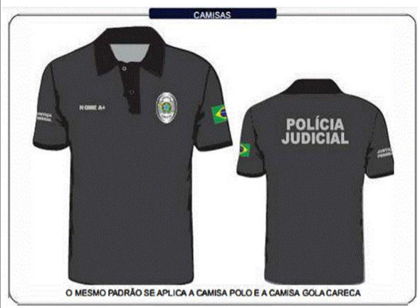   | Camisa operacional polo  Confeccionada em malha piquet liso, 58% algodão, 34% poliéster e 8% elastano, gramatura 2012 g/mZ, na cor preta. Gola canelada de algodão com elastano, com 75 mm de largura. Deverá ser aplicado reforço da mesma matéria-prima, para efeito de acabamento. Abertura do peitilho com 150 mm frontal do lado direito, com transpasse de 35 mm do mesmo lado.  Abotoamento com dois botões de quatro furos, no tamanho de 10 mm de diâmetro, com casas de 12 mm, no sentido vertical. O botão deve ter as faces polidas e levemente abauladas, com depressão central, contendo quatro furos. Composição: 100% poliéster, de consistência dura e indeformável pelo calor. Manga curta comum, com ribana 25 mm, barra em abertura “V” nas laterais; distintivo funcional descrito no artigo 3°, inciso II, nas cores originais do distintivo, logo abaixo, no peito esquerdo, medindo 8 cm de altura por 6 cm de largura, obedecendo a distância de 19 cm da base do pescoço A identificação individual seguido do tipo sanguíneo no peito direito, com letras maiúsculas fonte Arial black com altura da letra de 1,2 cm, na cor cinza (PANTONE P173-1C), obedecendo à distância de 19 cm da base do pescoço, para seguir pantone serigráfico (silk screen), bandeira do Brasil/Estado, nas cores originais medindo 5 x 7 cm, localizada no centro da manga esquerda, em silk screen e a inscrição da sigla do “TRE-SP” no centro da manga direita, na cor cinza (PANTONE P173-1C), com letras fonte Arial black, maiúsculas, altura da letra de 1,3 cm, com espaçamento entre as palavras de 0,5 cm, para seguir pantone serigráfico (silk screen). Inscrição “POLÍCIA JUDICIAL” em silk screen, conforme modelo, posicionada no centro das costas. Letras fonte Arial black, maiúsculas, dimensões da inscrição de 26 x 10 cm, com espaçamento entre as palavras de 1,0 cm, na cor cinza (PANTONE P173-1C).
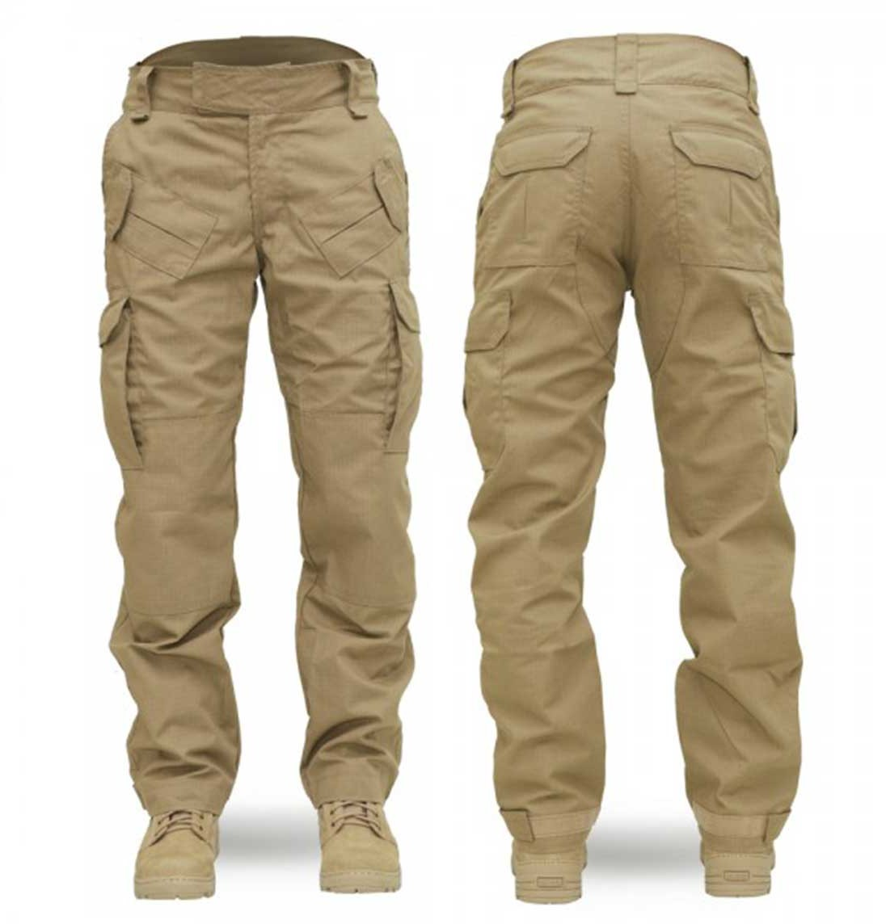 | Calça tática operacional  Calça operacional com as seguintes características:  a)cor desert ou areia;  - tecido ripstop;  - composição de 66% poliéster e 34% algodão;  - d) costuras duplas;  - reforço duplo entre as pernas e os joelhos;  - cós medindo 4 cm de altura, fechado por botão e com oito passantes de cinto (com 8 cm de abertura e 4,5 cm de largura);  - zíper em poliéster antiferrugem com deslizamento prático;  - com oito bolsos, sendo:  - 2 (dois) bolsos frontais tipo faca;  - 2 (dois)bolsos traseiros com tampa e fechamento de velcro;  - 2 (dois) bolsos tipo cargo nas laterais externas na altura das coxas, com tampa e fechamento em velcro, medindo, de altura e de largura, entre 18 e 20 cm, respectivamente;  - um bolso embutido na frente do lado direito com forro;  h.5)um bolso fole na parte dianteira do lado esquerdo;  - etiquetas com o “CNPJ” do fabricante em designação de material utilizado, qualidade do tecido ou material, numeração e instruções de manutenção e lavagem.


Cinto de nylon com fivela
Cinto com fivela, tira 100% nylon, de 30 mm de largura, COR PRETA, fivela de aço, com mecanismo de pressão, com haste interna móvel de fixação, sem desenhos ou relevos, cor prata, mínimo: 1000 mm e máximo: 1500 mm de comprimento. Largura mínima: 50 mm e máxima: 70 mm.
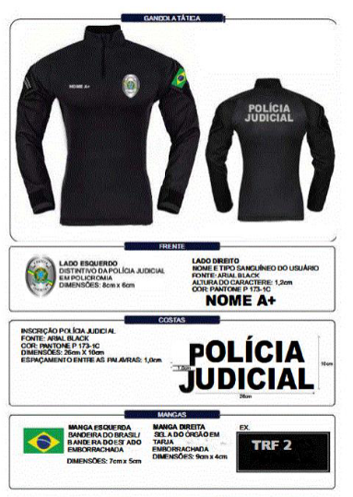 | Gandola tática manga longa preta  Gandola preta tática, em tecido rip-stop, com manga longa. Distintivo funcional descrito no art. 3º, inciso II, nas cores originais do distintivo, logo abaixo, no peito esquerdo, medindo 8 cm de altura por 6 cm de largura, obedecendo a distância de 19 cm da base do pescoço. A identificação individual seguido do tipo sanguíneo no peito direito,com letras maiúsculas fonte Arial black com altura da letra de 1,2 cm, na cor cinza (PANTONE P173-1C), obedecendo à distância de 19 cm da base do pescoço, para seguir pantone serigráfico (silk screen), bandeira do Brasil/Estado, nas cores originais medindo 5 x 7 cm, localizada no centro da manga esquerda, emborrachada e a inscrição da sigla do órgão do poder judiciário no centro da manga direita, no caso ‘TRE-SP’, na cor cinza (PANTONE P173- 1C), com letras fonte Arial black, maiúsculas, altura da letra de 1,3 cm, com espaçamento entre as palavras de 0,5 cm, com a tarja emborrachada medindo 9 x 4 cm. Inscrição “POLÍCIA JUDICIAL” em silk screen, conforme modelo, posicionada no centro das costas. Letras fonte Arial black, maiúsculas, dimensões da inscrição de 26 x 10 cm, com espaçamento entre as palavras de 1,0 cm, na cor cinza (PANTONE P173-1C).
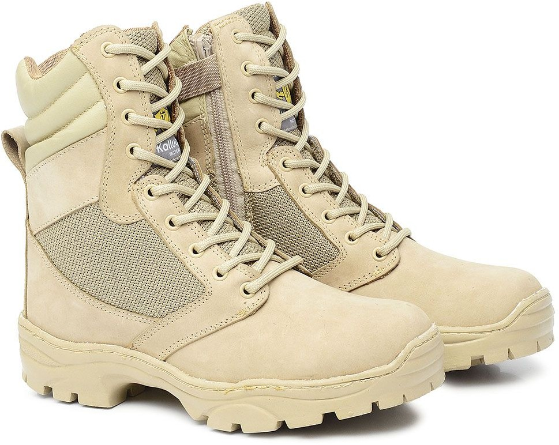 | Bota tática  Bota de alto desempenho, para uso em operações táticas leves, serviços administrativos internos e externos, na cor desert, devendo possuir as seguintes características:  - confeccionada em couro hidrofugado, que repele a água;  - forração em tecido que permita a rápida dispersão da transpiração, possibilitando a refrigeração interna do cano da bota, que será forrado em tecido 100% poliamida;  - a boca do cano deverá ser almofadada;  - colarinho, em espuma de látex recoberta em couro vacum vestuário, com espessura entre 0,9 mm a 1,1 mm, macio;  - altura do cano a partir do solado de 20 cm;  - solado de borracha antiderrapante com alta resistência à abrasão;  - atacadores: em algodão, formato chato, com largura de 9,0 a 10 mm;  - ilhoses: em cada pé deverá conter 14 ilhoses para passagem do atacador, tipo mista (circular e ganchos);  acabamento: todas as bordas do cano deverão possuir acabamento dobrado e costurado, as laterais do cano deverão ser acolchoadas com espuma de látex, com costuras acompanhando o seu contorno.
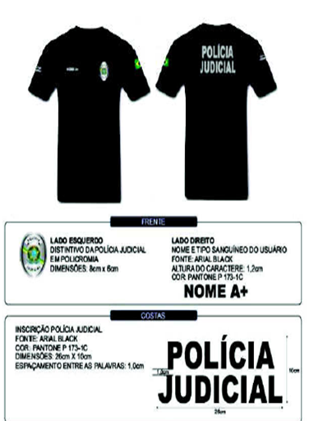   | Camisa operacional educação física careca  Camisa estilo segunda pele, de tecido Arctic Dry (ou similar superior) de microfibras de poliéster com tratamento antimicrobiano à base de íons de prata, ou tecnologia superior, que bloqueia a ação de bactérias. Manga curta. Com filtro de proteção UVA e UVB. Cor preta.  Manga curta comum, com ribana 25 mm; distintivo funcional descrito no art. 3o, inciso II, nas cores originais do distintivo, logo abaixo, no peito esquerdo, medindo 8 cm de altura por 6 cm de largura, obedecendo a distância de 19 cm da base do pescoço A identificação individual seguido do tipo sanguíneo no peito direito, com letras maiúsculas fonte Arial black com altura da letra de 1,2 cm, na cor cinza (PANTONE P173-1C), obedecendo à distância de 19 cm da base do pescoço, para seguir pantone serigráfico (silk screen), bandeira do Brasil/Estado, nas cores originais medindo 5 x 7 cm, localizada no centro da manga esquerda, em silk screen e a inscrição da sigla do “TRE-SP” no centro da manga direita, na cor cinza (PANTONE P173-1C), com letras fonte Arial black, maiúsculas, altura da letra de 1,3 cm, com espaçamento entre as palavras de 0,5 cm, para seguir pantone serigráfico (silk screen). Inscrição “POLÍCIA JUDICIAL” em silk screen, conforme modelo, posicionada no centro das costas. Letras fonte Arial black, maiúsculas, dimensões da inscrição de 26 x 10 cm, com espaçamento entre as palavras de 1,0 cm, na cor cinza (PANTONE P173-1C).
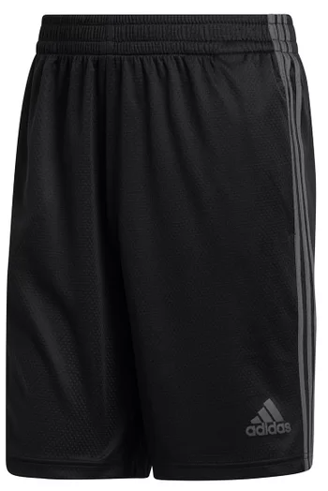 | Short para atividades físicas  Confeccionado em tecido “Dry Fit” ou Poliamida, na COR PRETA, de primeira qualidade, liso e homogêneo, isento de manchas, falhas ou outros defeitos prejudiciais ao uso. Cós de 40 mm de largura, com elástico de excelente qualidade embutido em toda a volta, medindo 35 mm de largura, pesponteado por 03 (três) vezes. Possuir cadarço de poliéster embutido na COR PRETA, medindo 160 cm de comprimento, para melhor ajuste na cintura (entrada do cadarço deverá ficar para dentro do cós e receberá um acabamento de reforço). Deverá possuir um porta-moedas ou porta-chaves, confeccionado no mesmo tecido do Short, com acabamento das costuras “overlocadas”, com dimensões de 90mm de largura x 100 mm de comprimento, com fechamento através de zíper de náilon (posicionado na horizontal)de cor PRETA, o porta-moedas ou porta-chaves deverá estar costurado na parte interna do short , no término da costura interna da cintura, distante a cerca de 25mm da costura lateral esquerda do short (posição de quem veste o short). Costuras: o acabamento das costuras internas (inclusive barras) deverá ser “overlocado”. Etiqueta: trazer etiqueta em cada peça, contando o nome da firma fornecedora, número do manequim e instruções para lavagem.
 | Boné  Confeccionado em tecido rip-stop, cor preta sólida.  Fita interna de reforço nas costuras. Inscrição “Polícia Judicial” Letras fonte Arial black, maiúsculas, dimensões da inscrição de 10 x 4 cm, com espaçamento entre as palavras de 0,5 cm, na cor cinza (PANTONE P173-1C), bordado na parte frontal e bandeira do Brasil bordada do lado esquerdo, nas cores originais medindo 5 x 3,5 cm.  Ajuste em elástico ultra conforto para ajuste à cabeça.
 | Distintivo funcional  Material: O distintivo de Polícia Judicial deverá ser fabricado com a predominância do metal  bronze, na cor prata e com dimensões de 80x60mm, conforme abaixo:  I –acima: a legenda “POLÍCIA” na cor preta em tampografia;  II –ao centro: o Brasão da República em tampografia;  III –abaixo: a legenda “JUDICIAL” na cor preta em tampografia;  IV –diagonal: faixa verde na diagonal superior e cor amarela na faixa diagonal inferior, ambas  em resina;  V –um anel ovalar na cor preta em resina como moldura na composição do distintivo; e  VI –número de matrícula gravado no dorso”
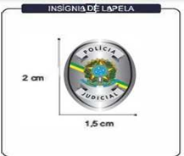 | Insígnia de lapela  No mesmo formato e idêntico ao distintivo funcional, com tamanho reduzido de 20x15 mm.
 | Porta documentos em couro  O porta distintivo para guarda do distintivo, deverá ser fabricado em couro, no formato de anel ovalar, na cor preta e com dimensões de 90x70mm:  Frente: um anel ovalar em couro, na cor preta; Verso: um anel ovalar em couro, na cor preta com uma presilha em aço inoxidável.

